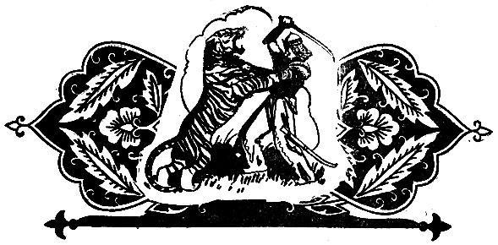
В давние времена Бухарой правил один жестокий шах. А у шаха была дочь. Девушку звали Мехри, что значит «отзывчивая», а прозвали ее «Нигяр» – красавица. И в самом деле она была такая красивая, что перед сиянием ее лица тускнел свет луны.И насколько Мехри-Нигяр была красивая, настолько же была сильная и смелая. Не по душе ей было сидеть в шахских хоромах, одевалась она часто добрым молодцем и скакала верхом на огневом коне на охоту.Однажды Мехри-Нигяр с восемьюстами удалых молодцов-джигитов отправилась в степь.Джигиты ее все были такие мастера арканы закидывать, что, вздумай кто-нибудь из них звезду поймать, нацелится, кинет свой аркан и захлестнет ту звезду без промаха. Да и сама Мехри-Нигяр метнет стрелу – в любую цель попадет, будь она хоть под небеса подвешена.Долго ли, коротко ли охотилась Мехри-Нигяр, только в один из дней оказалась она вблизи высоких гор.У подножья одной горы паслась лань. Обернулась Мехри к своим удальцам-охотникам и говорит:– Окружим лань, возьмем ее живой!Восемьсот охотников окружили лань. Со всех сторон со свистом полетели арканы. Но лань оказалась такой резвой, что сумела увернуться и убежала, проскочив мимо самой Мехри.Рассердилась девушка, хлестнула коня и помчалась за ланью.Вдруг из зарослей кустарника, страшно зарычав, выскочил тигр. Конь Мехри-Нигяр отпрянул в сторону, девушка не удержалась в седле и упала.Наверное, ее растерзал бы дикий зверь, не приди ей на помощь какой-то пастух, оказавшийся поблизости. Метнул пастух из пращи камень, размозжил тигру голову.Зверь упал на землю мертвый в двух шагах от Мехри-Нигяр, но пастух даже не взглянул на него. Подбежал, чтобы помочь встать незнакомому всаднику, смотрит, а это девушка невиданной красоты лежит, по белому лицу разметались темные кудри. Пастух помог девушке подняться, а она не может слова вымолвить от смущения.Тут подоспели джигиты-охотники. Остановились они, дивятся: что случилось?А Мехри-Нигяр вскочила в седло, сняла кольцо с пальца, отдала пастуху и, хлестнув коня, поскакала прочь.Пусть она скачет себе до самого дома, а вы послушайте о пастухе.Пастух был родом из горного племени. Звали его Мукбил, что значит «счастливый», а прозывали «Метатель», потому что он очень ловко метал камни из пращи.Расставшись с Мехри, бедняга Мукбил так затосковал, что еле добрел до своего селения. А придя домой, вовсе заболел.Забеспокоились люди гор. Они любили пастуха и уважали его, потому что Мукбил-метатель пас их стада и охранял скот от диких зверей. Бывало, какой зверь ни покажется у стада, пастух первым же камнем размозжит ему голову. Дикие звери боялись Мукбила-метателя.Люди гор каждый день наведывались к больному, справлялись о его здоровье.Как-то вместе с другими пришел и один мудрый старик. Подсел он к Мукбилу, пристально посмотрел ему в глаза и говорит:– Сын мой, скажи правду, о чем ты тоскуешь?Мукбил-метатель только махнул рукой:– Э, отец, что спрашивать!Но старик настаивал:очнулся, продел ему в нос кольцо и привязал толстой цепью к дереву.– Сынок, ты должен открыть нам тайну своего сердца.Слово за словом Мукбил-метатель рассказал, как спас царевну от верной смерти, как она подарила ему свое кольцо, как он полюбил ее на всю жизнь.Старик поведал тайну пастуха всему народу гор.– Мукбил-метатель полюбил дочь шаха, – сказал он. – Нам нужно искать какой-нибудь выход.Люди гор уселись в круг и стали думать. Одни говорили:– Шах ни за что не отдаст свою дочь за пастуха.Другие не соглашались с ними:– Попробуем, пошлем людей – отдаст так отдаст, а не отдаст, соберемся и еще подумаем.В конце концов так и порешили: послали к шаху сватов и старшим над ними назначили мудрого старика. Вот прибыли сваты во дворец. Шах увидел посланцев гор и спрашивает у них:– Кто вы такие? С какой жалобой?– Господин, – говорит ему мудрый старик, – мы прибыли к вам с покорной просьбой. – И рассказал все как было.Шах разгневался.– Эй, невежды! – закричал он. – Как вы смели приехать ко мне сватами! Или вы меня за ровню считаете? – И велел бросить сватов в темницу.Потом кликнул тысячу палачей.– Отправляйтесь, – говорит, – в горы. Отдаю вам на разграбление весь скот и все добро людей гор, только изловите мне Мукбила!Что стая голодных волков, шахские палачи ринулись в горы, начали убивать людей, грабить их скот и добро.Отец Мукбила-метателя рассказал сыну о несчастье, постигшем народ гор. Мукбил тотчас вскочил с постели и даже не вспомнил о своей болезни.– Это, – говорит Мукбил, – из-за меня народ попал в беду!Схватил пращу и пошел на шахских палачей.Почти всех палачей убил Мукбил-метатель, только немногим удалось бежать. Вот прибегают оставшиеся в живых палачи к шаху и говорят:– О господин! Мукбил – опасный человек. Даже близко к себе не подпускает, а взмахнет своей пращой, – любой охнуть не успеет, валится с первого же камня.Еще больше рассвирепел шах. Собрал он еще тысячу палачей и выступил в поход во главе их сам.Мукбил-метатель встретил шаха в узком ущелье и пустил в дело свою пращу, как метнет камень, – палач наземь валится.Видит шах, что из его походов не выйдет никакого толка, посылает к Мукбилу человека и говорит: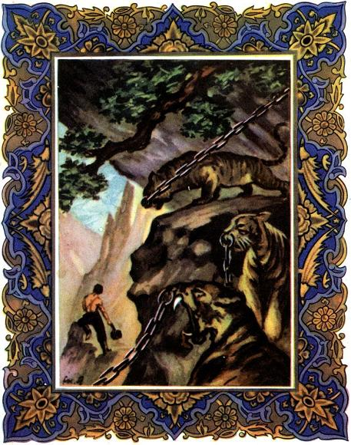– Ладно. Передай ему – я согласен отдать свою дочь. Только есть у меня одно условие: пусть Мукбил-метатель приведет мне каждой рукой по четыре, а всего восемь тигров.Узнав о желании шаха, Мукбил-метатель согласился и говорит:– Я выполню условие, только прежде шах пусть освободит наших послов, что безвинно томятся в темнице.Шах вернулся в город и освободил сватов. А Мукбиль-метатель отправился на поиски тигров.В одном месте в густых зарослях спал тигр. Мукбил-метатель заметил зверя, подошел тихонько и схватил его за горло.Тигр пытался бороться, но пастух еще крепче сжал ему горло, поднял его над головой, как малого котенка, и ударил о землю. Потом, пока зверь не очнулся, продел ему в нос кольцо и привязал толстой цепью к дереву.Вот так и бродил Мукбил-метатель по горам, пока не поймал восемь тигров. Проучив их хорошенько палкой, так, что звери стали гнуть шеи до самой земли, будто волы в ярме, Мукбил на седьмой день, ведя каждой рукой по четыре тигра, отправился к шаху.Когда прошел слух, что Мукбил-метатель ведет восемь тигров, в городе началось смятение: люди попрятались в дома, а многие убежали.Шах, узнав через своих стражников о случившемся, нахмурился. «Я думал, что пастух погибнет, охотясь за тиграми, а вышло по-иному!» – подумал он и – делать нечего – с отрядом палачей отправился навстречу Мукбилу-метателю.– Хвала тебе, сын мой, хвала! – сказал он. – Только ты зверей в город не води: еще вырвется какой-нибудь и покалечит людей. Отведи их в горы и хочешь – отпусти, хочешь – шкуры сними. А потом ты, вижу, умеешь слово держать – есть у меня для тебя еще задача. Вторая задача такая: должен ты представить мне голову богатыря Хатама из города Таи. У Хатама есть добрый конь, – и его приведешь. Выполнишь вторую задачу – получишь мою дочь в жены.Не понравилось Мукбилу-метателю, что шах не сдержал слова, но он подумал: «Наверное, этот Хатам разбойник, иначе зачем понадобилась бы шаху его голова. Ладно, раз так, не стану перечить, выполню вторую задачу шаха и доброе дело сделаю – избавлю людей от грабителя».Вернулся Мукбил-метатель домой, распрощался с людьми гор и отправился в далекий путь. Шел он долго и, когда исполнилось ровно четыре месяца, подошел к городу Таи.День клонился к вечеру. Мукбил-метатель только было подумал, где б ему переночевать, как вдруг видит: какой-то человек лет сорока, скромно одетый, купает в большом канале коня.– Хатам в городе или в отлучке?– спрашивает у него Мукбил.– Хатам в городе, – отвечает человек. – Вы, похоже, странник, переночуйте у меня, а завтра пойдете к Хатаму.Мукбил-метатель согласился.Человек хорошо принял Мукбила, угостил его щедро и только тогда спросил:– А какое у вас дело к Хатаму?– Очень он нужен мне, – ответил Мукбил-метатель. – Вы не знаете, что он за человек?– Да, – говорит хозяин дома, – я знаю Хатама. Он правитель нашей страны. Только он не сидит, как другие шахи, на высоком троне, а живет среди своего народа, как простой человек, – сказал так и снова обернулся к Мукбилу. – Так что же все-таки за дело у вас к Хатаму?Мукбил смутился: «Как же так? – думает, – Хатам, видно, вовсе не похож на разбойника. Раз он живет среди народа и ведет себя, как простой человек, не может он делать зло людям».– Не знаю, что и сказать вам, – отвечает он хозяину. – Я должен отрубить ему голову.Хозяин удивился:– Да что же худого сделал вам Хатам?– Хатам ничего худого мне не сделал, – ответил Мукбил-метатель и рассказал, зачем он разыскивает Хатама.– Ну хорошо, – говорит хозяин дома, – сегодня вы отдыхайте, а завтра я вас отведу к Хатаму.Настало утро. Мукбил и говорит:– Что же, покажете мне дом Хатама?А хозяин ему:– Вы, – говорит, – и находитесь в доме Хатама, потому что Хатам – это я. Коня, что шах наказал привести, я вчера зарезал, чтобы угостить вас, так как в доме у меня никаких припасов не оказалось. Вы добиваетесь своего счастья, а я дал клятву: если для счастья человека когда-нибудь понадобится моя голова, не пожалеть и головы. Вотона! – и хозяин дома склонил голову перед Мукбилом.Пораженный таким великодушием Хатама, Мукбил-метатель прослезился.– Нет, – сказал он, – я не стану рубить вам голову. За жизнь такого человека, как вы, не жалко поступиться и своим счастьем.У Хатама был взрослый сын. Посмотрел он на отца и говорит:– Гость рассудил правильно. К тому же шах и на этот раз может не сдержать слова, выдумает третью задачу. Если вы желаете помочь гостю, отправляйтесь вместе с ним к шаху и там на месте что-нибудь придумаете.Хатам согласился. В тот же день они с Мукбилом-метателем отправились в путь. Пришли в Бухару и явились во дворец шаха.Шах увидел Мукбила и спрашивает:– Ну как, привез голову Хатама? Привел коня?– Хатам очень щедрый и великодушный человек, – отвечает Мукбил-метатель. – Когда я оказался гостем в его доме, он зарезал своего коня, чтобы покормить меня, странника. Потом, узнав, зачем я пришел, он сам подставил голову под меч, но я голову рубить не стал, а привел его самого.Шах побледнел и затрясся весь от злобы.– Где же Хатам?– закричал он.Хатам поклонился и говорит:– Вот я и есть Хатам.Шах даже привскочил на троне, обернулся к Мукбилу и как закричит на него снова:– Я наказывал привезти мне голову Хатама, а ты его живым доставил!Хатам выступил вперед и говорит:– Дома я предлагал гостю свою голову, но он отказался. Вот я и пришел сам. Если тебе нужна моя голова, вели отсечь ее, только удовлетвори желание этого юноши.Шах кликнул палача, велел увести Хатама и отрубить ему голову. Но только палач схватил Хатама за руку, как Мукбил-метатель закатил палачу такую затрещину, что у того лицо перекосилось набок.Потом Мукбил обернулся к шаху и говорит:– Разве можно казнить такого благородного человека?! Если хочешь обязательно кого-нибудь убить, вот – убивай меня!– А что ж! – заорал шах. – Эй, палач! Взять и казнить Мукбила.Вдруг из внутренних покоев выбежала Мехри-Нигяр и бросилась на шею к Мукбилу.В ярости шах закричал:– Казнить и ее!Тут Хатам снова выступил вперед, подошел к трону и говорит:– Шах, ты от злобы разум потерял! – и дал такого тумака шаху, что тот повалился с трона.Народ с радостью избрал пастуха Мукбила своим правителем.Хатам сам стал во главе пира и справил веселую свадьбу Мукбила с Мехри-Нигяр.Так Мукбил-метатель и Мехри-Нигяр достигли исполнения своих желаний.

